HADIS NIKAH DALAM BINGKAI MEME: TELAAH KRITIS DAN POTENSINYA SEBAGAI MATERI PENYULUHAN KEMENTERIAN AGAMA
Rahmat Alfi Syahri Marpaung
Kementerian Agama Kabupaten Asahan
Email: rahmatalfisyahrimarpaung@gmail.com
Zulfirman Manik
Institut Agama Islam Padang Lawas
Email: zulfirman@iaipadanglawas.ac.id
ABSTRACT
The spread of hadith content through memes on Instagram is growing rapidly and reaching millions of Indonesian Muslim users, yet it lacks adequate scientific verification mechanisms. Memes with the hashtag #hadisnikah, which contain hadiths about marriage and women, have the potential to shape public religious understanding on a massive scale without accountability. This study aims to identify patterns of understanding of hadiths about marriage in digital memes with the hashtag #hadisnikah and their implications, and to evaluate the potential of hadith memes about marriage as marriage counseling materials for religious counselors at the Ministry of Religious Affairs. This study uses a qualitative approach with a descriptive analytical content analysis method. Primary data were obtained through systematic documentation of accounts posting hadith memes on Instagram with the hashtag #hadisnikah, which were analyzed through a meta-analysis and evaluation of counseling potential. The results show that the pattern of hadith understanding that is formed tends to be textually literalist with narrative imbalances that emphasize women's obligations disproportionately compared to their rights, thus constructing an unequal gender representation. Another finding found that memes have great potential as a medium for marriage counseling if they are selected critically, integrated into Suscatin sessions, and supported by the production of officially verified hadith memes by the Ministry of Religion.
Keywords: Hadith Memes, Marriage Hadith, Instagram, Marriage Counseling, Ministry of Religious Affairs, Digital Living Hadith
ABSTRAK
Penyebaran konten hadis melalui format meme di Instagram berkembang sangat pesat dan menjangkau jutaan pengguna muslim Indonesia, namun tidak disertai mekanisme verifikasi keilmuan yang memadai. Meme-meme berhastag #hadisnikah yang memuat hadis-hadis tentang pernikahan dan wanita berpotensi membentuk pemahaman keagamaan masyarakat secara masif tanpa dapat dipertanggungjawabkan. Penelitian ini bertujuan untuk mengidentifikasi pola pemahaman hadis-hadis tentang pernikahan dalam meme digital berhastag #hadisnikah beserta implikasinya, serta mengevaluasi potensi meme hadis nikah sebagai materi penyuluhan pernikahan bagi penyuluh agama Kementerian Agama. Penelitian ini menggunakan pendekatan kualitatif dengan metode analisis isi (content analysis) yang bersifat deskriptif analitis. Data primer diperoleh melalui dokumentasi sistematis terhadap akun-akun yang memposting meme hadis di Instagram dengan hastag #hadisnikah, yang dianalisis melalui analisis matan dan evaluasi potensi penyuluhan. Hasil penelitian menunjukkan bahwa pola pemahaman hadis yang terbentuk cenderung tekstual literalis dengan ketimpangan narasi yang menonjolkan kewajiban perempuan secara tidak proporsional dibandingkan hak-haknya, sehingga mengonstruksi representasi gender yang timpang. Temuan lain menemukan bahwa meme memiliki potensi besar sebagai media penyuluhan pernikahan apabila diseleksi secara kritis, diintegrasikan dalam sesi Suscatin, dan didukung oleh produksi meme hadis terverifikasi secara resmi oleh Kementerian Agama.
Kata Kunci: Meme Hadis, Hadis Nikah, Instagram, Penyuluhan Pernikahan, Kementerian Agama, Living Hadis Digital

Pendahuluan
Media sosial telah mengubah penyebaran informasi keagamaan secara fundamental. Instagram sebagai salah satu platform dengan pengguna terbesar di Indonesia, telah menjadi ruang baru bagi umat Islam untuk mengakses, memproduksi, dan menyebarkan konten dakwah dalam berbagai format. Salah satu format yang paling dominan dan masif adalah meme, gambar digital yang memadukan elemen visual dengan teks singkat yang mudah dibagikan. Fenomena ini melahirkan apa yang dapat disebut sebagai “hadis digital,” yakni hadis-hadis Nabi Saw yang dikemas dalam format meme dan disebarluaskan melalui hastag seperti #hadisnikah, #hadistentangwanita, dan #hadispernikahan. Di balik kesederhanaan tampilannya, meme-meme ini menjangkau jutaan pengguna setiap harinya dan secara nyata membentuk pemahaman keagamaan masyarakat muslim Indonesia, khususnya dalam urusan pernikahan dan relasi suami istri.
Persoalan mendasar yang muncul dari fenomena ini adalah tidak adanya mekanisme verifikasi keilmuan dalam proses produksi dan penyebaran meme hadis. Berbeda dengan proses transmisi hadis dalam tradisi keilmuan Islam yang mensyaratkan sanad yang bersambung, perawi yang terpercaya, dan penilaian para ulama ahli hadis, meme dapat diproduksi oleh siapa saja tanpa latar belakang keilmuan yang memadai. Penelusuran awal terhadap konten berhastag #hadisnikah di Instagram menunjukkan bahwa sebagian besar meme yang beredar tidak mencantumkan sumber kitab hadis, tidak menyebutkan status kesahihan riwayat, sudah diterjemahkan, bahkan sebagian memuat teks hadis yang telah dipotong dari konteks aslinya sehingga menghasilkan pemahaman yang parsial dan berpotensi menyesatkan. Lebih mengkhawatirkan lagi hadis-hadis yang berkaitan dengan kedudukan wanita dan kewajiban dalam pernikahan menjadi konten yang paling banyak beredar, sementara kajian kritis terhadap akurasi dan pemahaman hadis-hadis tersebut dalam format digital nyaris tidak tersedia bagi masyarakat awam.
Kajian tentang hadis dalam konteks media sosial dan dakwah digital telah berkembang cukup signifikan dalam beberapa tahun terakhir. Bakar dan Manik (2024), dalam penelitiannya mengkaji bagaimana akun-akun keagamaan di Instagram memanfaatkan konten hadis tentang wanita sebagai strategi untuk menarik dan mempertahankan jumlah pengikut. Penelitian ini mengungkap bahwa konten hadis tentang wanita menjadi salah satu konten dengan tingkat keterlibatan tertinggi di kalangan pengguna muslim Instagram, dan akun-akun keagamaan secara sadar menggunakannya sebagai instrumen pertumbuhan audiens. Nurhayati et al. (2025) dalam penelitiannya mengkaji pergeseran model penyampaian hadis dari forum pengajian tatap muka ke platform media sosial dan menganalisis berbagai format penyampaian hadis yang berkembang di ruang digital, termasuk video pendek, infografis, dan meme. Penelitian ini menyimpulkan bahwa transformasi digital telah mendorong penyederhanaan penyampaian hadis demi menyesuaikan diri dengan karakter konsumsi konten media sosial yang cepat dan visual, namun penyederhanaan ini sering kali mengorbankan kedalaman dan kontekstualisasi pemahaman hadis yang semestinya.
Sembiring dan Manik (2025), dalam penelitiannya mengeksplorasi bagaimana nilai-nilai hadis dihadirkan dalam konten dakwah sufistik Buya Syakur di Instagram. Penelitian ini menunjukkan bahwa Instagram telah bertransformasi menjadi panggung dakwah yang efektif bagi tokoh agama dalam menyampaikan pesan-pesan spiritual berbasis hadis kepada audiens yang luas, dan bahwa pendekatan sufistik dalam penyajian hadis terbukti mampu menarik segmen audiens yang lebih beragam. Abu Bakar et al. (2025) dalam penelitiannya mengkaji secara spesifik hadis-hadis yang bertemakan ekonomi Islam dalam konten Instagram dan menganalisis bagaimana hadis-hadis tersebut dikontekstualisasikan untuk menjawab persoalan ekonomi kontemporer umat Islam. Penelitian ini menemukan bahwa hadis-hadis ekonomi yang beredar di Instagram cenderung dipilih secara selektif untuk mendukung narasi tertentu, dan tidak jarang disajikan tanpa informasi yang memadai tentang sumber dan status kesahihannya.
Bakar dan Manik (2023) dalam penelitian lainnya mengkaji bagaimana hadis-hadis tentang zuhud dimaknai dan dikomunikasikan melalui akun Instagram Aa Gym kepada jutaan pengikutnya. Penelitian ini menganalisis pola pemaknaan hadis zuhud dalam konteks kehidupan modern dan menunjukkan bahwa figur otoritas keagamaan yang memiliki reputasi keilmuan cenderung lebih berhati-hati dalam menyajikan hadis. Kajian ini memberikan perspektif yang menarik tentang relasi antara figur otoritas, pemaknaan hadis, dan audiens media sosial, namun terbatas pada studi kasus satu akun dengan satu tema tertentu sehingga tidak merepresentasikan lanskap penyebaran hadis yang lebih luas dan tidak terstruktur seperti yang terjadi melalui hastag tematik. Manik et al. (2025), dalam penelitiannya mengkaji fenomena influencer muslim sebagai aktor baru dalam transmisi hadis di Instagram. Penelitian ini menemukan bahwa influencer muslim memanfaatkan estetika visual yang kuat dan bahasa yang akrab untuk menyampaikan hadis, dan pendekatan ini terbukti efektif dalam memperluas jangkauan pesan keagamaan.
Seluruh penelitian yang ada cenderung mengkaji hadis dalam konteks akun atau figur tertentu yang memiliki identitas yang jelas, sementara fenomena penyebaran hadis melalui hastag tematik yang bersifat masif dan tidak terstruktur seperti #hadisnikah belum pernah dikaji secara spesifik. Kemudian tidak ada penelitian yang secara eksplisit menghubungkan temuan kritisnya dengan kebutuhan dan kapasitas lembaga resmi pembimbingan pernikahan, yakni penyuluh agama Kementerian Agama. Kesenjangan ini yang menjadi ruang kontribusi bagi penelitian ini. Memfokuskan kajian pada meme hadis nikah berhastag #hadisnikah, bukan pada akun atau figur tertentu, penelitian ini menjangkau fenomena yang lebih luas dan lebih representatif dari realitas penyebaran hadis di kalangan pengguna Instagram. Secara metodologis dengan evaluasi potensi penyuluhan secara kelembagaan, penelitian ini menawarkan pendekatan interdisipliner yang belum pernah ditempuh oleh penelitian-penelitian sebelumnya, sehingga kebaruannya tidak hanya terletak pada objek kajian, melainkan juga pada cara pandang dan arah kontribusinya.
Penelitian ini bertujuan untuk melakukan telaah kritis terhadap hadis-hadis tentang pernikahan yang beredar dalam meme digital berhastag #hadisnikah di Instagram sekaligus mengevaluasi potensinya sebagai materi penyuluhan pernikahan bagi penyuluh agama Kementerian Agama. Penelitian ini mengkaji bagaimana pola pemahaman hadis nikah dikonstruksi dalam format meme dan apa implikasinya terhadap pemahaman keagamaan masyarakat tentang pernikahan dan relasi suami istri. Kemudian bagaimana potensi dan kelayakan meme hadis nikah tersebut sebagai materi penyuluhan pernikahan yang dapat dimanfaatkan secara kritis dan bertanggung jawab oleh penyuluh agama Kementerian Agama.
Penelitian ini penting untuk dilakukan karena menyentuh dua kepentingan sekaligus yang selama ini berjalan secara terpisah yakni kepentingan akademis ilmu hadis yang menuntut standar keilmuan yang ketat dalam setiap penyebaran riwayat, dan kepentingan praktis kelembagaan yang membutuhkan panduan operasional dalam merespons derasnya konten keagamaan digital. Kontribusi yang diharapkan dari penelitian ini secara akademis memperkaya kajian living hadis digital yang selama ini absen dari penelitian-penelitian sejenis; dan secara praktis menghasilkan rekomendasi berbasis bukti bagi Kementerian Agama dalam menyusun kebijakan pemanfaatan konten media sosial untuk program bimbingan dan penyuluhan pernikahan di era digital.
Pembahasan
Profil Meme Hadis Nikah di Instagram
Penelusuran terhadap konten hastag #hadisnikah di Instagram menghasilkan temuan sejumlah meme yang menyebarkan hadis-hadis Nabi Saw dengan tema pernikahan dan wanita. Ditemukan sepuluh meme yang berhasil didokumentasikan dan dijadikan analisis dalam penelitian ini, teridentifikasi dua jenis akun penyebar yang memiliki karakter berbeda secara signifikan. Pertama adalah akun berlatar belakang kelembagaan akademik keagamaan, yakni akun @ppl.kuapekalonganbarat_ilha25 yang berafiliasi dengan program praktik pengalaman lapangan mahasiswa ilmu hadis di lingkungan KUA Pekalongan Barat. Kedua adalah akun personal dakwah milik individu, yakni akun @alfarisi_hamzah yang secara konsisten memproduksi konten hadis dalam format meme dengan jumlah pengikut yang cukup signifikan. Konten yang dihasilkan oleh akun @alfarisi_hamzah mendominasi temuan dengan sembilan dari sepuluh meme yang teridentifikasi, menunjukkan bahwa akun personal berbasis individu memiliki produktivitas konten hadis yang jauh lebih tinggi dibandingkan akun kelembagaan dalam hastag #hadisnikah. Postingan-postingan meme dari dua akun di atas dapat dilihat sebagai berikut:
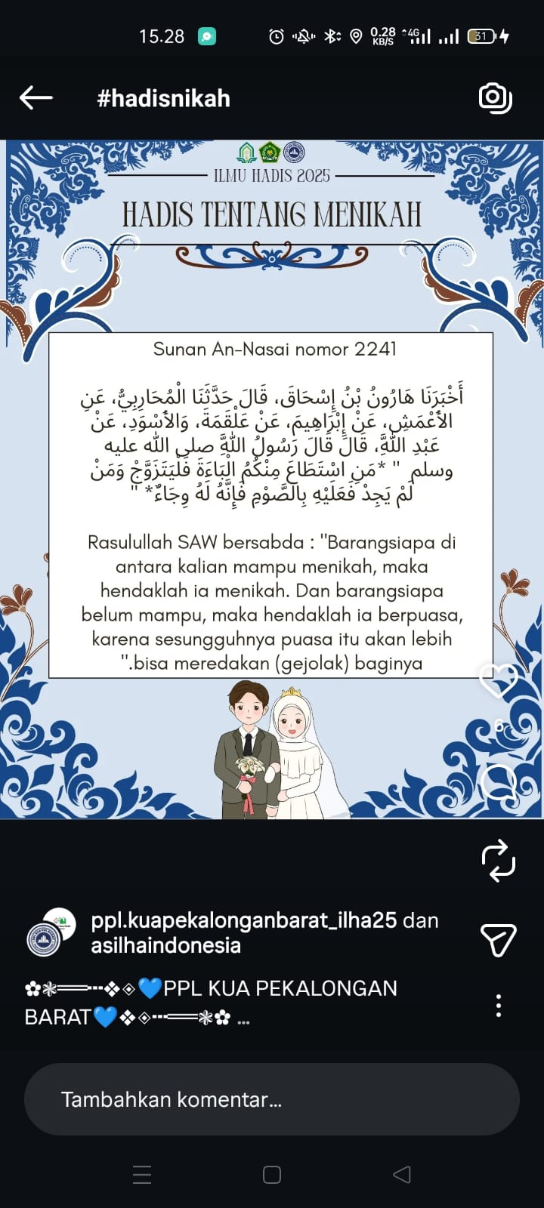

Gambar 1. Postingan akun Instagram @ppl.kuapekalonganbarat_ilha25
Meme pertama yang diterbitkan oleh akun @ppl.kuapekalonganbarat_ilha25 dengan judul “Hadis Tentang Menikah” memperlihatkan karakteristik visual yang paling lengkap dan informatif secara keilmuan diantara seluruh temuan yang dianalisis. Meme ini menggunakan latar berwarna biru muda dengan ornamen kaligrafi dan motif floral di keempat sudutnya, menciptakan kesan estetis yang bernuansa Islami dan formal. Yang paling menonjol dan membedakan meme ini dari yang lain adalah pencantuman teks hadis dalam bahasa Arab secara lengkap beserta sanadnya, diikuti terjemahan dalam bahasa Indonesia, serta penyebutan sumber yang spesifik yakni Sunan An-Nasai nomor 2241. Tipografi yang digunakan memadukan huruf Arab berharakat dengan teks Latin yang rapi dan mudah dibaca. Ilustrasi pendamping berupa gambar kartun pasangan pengantin muslim, laki-laki berdasi dengan bunga di tangan dan perempuan berhijab putih, berfungsi memperkuat relevansi visual dengan tema pernikahan yang disampaikan. Latar belakang kelembagaan akademik yang dimiliki akun ini tampak jelas tercermin dalam standar penyajian hadis yang lebih ketat dibandingkan akun-akun lainnya, menjadikan meme ini sebagai contoh terbaik dalam hal akurasi dan kelengkapan informasi keilmuan hadis dalam format meme.
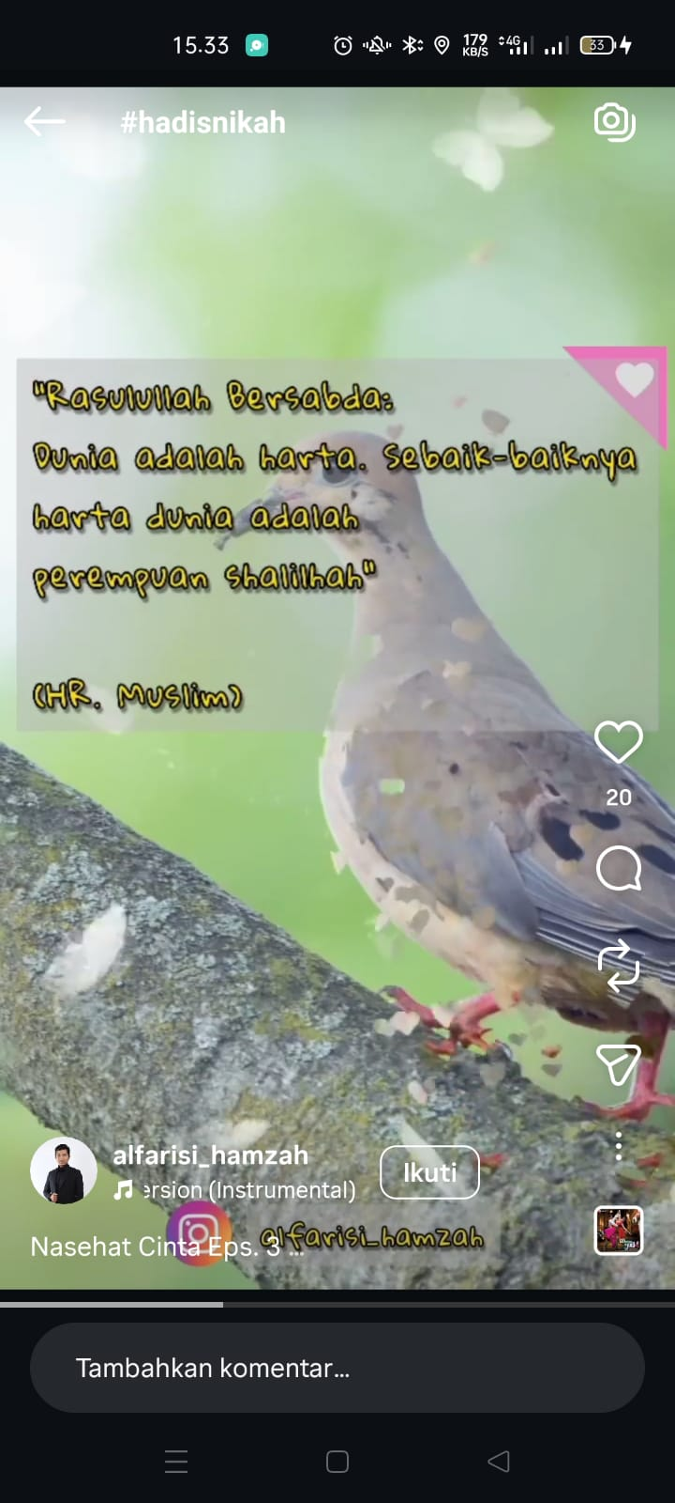

Gambar 2. Postingan akun Instagram @alfarisi_hamzah

Meme kedua dari akun @alfarisi_hamzah menampilkan teks hadis berbunyi “Dunia adalah harta, sebaik-baiknya harta dunia adalah perempuan shalihah” yang disandarkan kepada HR. Muslim, dengan latar berupa foto seekor burung merpati yang bertengger di dahan pohon dalam suasana alam terbuka. Meme ini mengadopsi pendekatan estetika naturalistik yang sangat berbeda dari meme pertama, meme ini memanfaatkan foto alam nyata sebagai latar belakang yang memberikan kesan hangat dan romantis. Teks hadis ditulis dengan huruf kapital berwarna kuning keemasan di atas kotak transparan, dengan tipografi bergaya tulisan tangan yang memberikan nuansa personal dan tidak kaku. Tidak terdapat teks Arab, tidak ada nomor hadis, dan tidak ada keterangan sanad, satu-satunya referensi yang dicantumkan hanya “(HR. Muslim)” tanpa informasi lebih lanjut tentang kitab, bab, maupun nomor hadis. Jumlah likes sebanyak 20 menunjukkan tingkat keterlibatan audiens yang moderat, namun tidak ada informasi keilmuan yang memadai menjadikan meme ini representasi dari kecenderungan umum meme hadis di Instagram yang lebih mengutamakan estetika dari pada akurasi dan kelengkapan informasi riwayat.
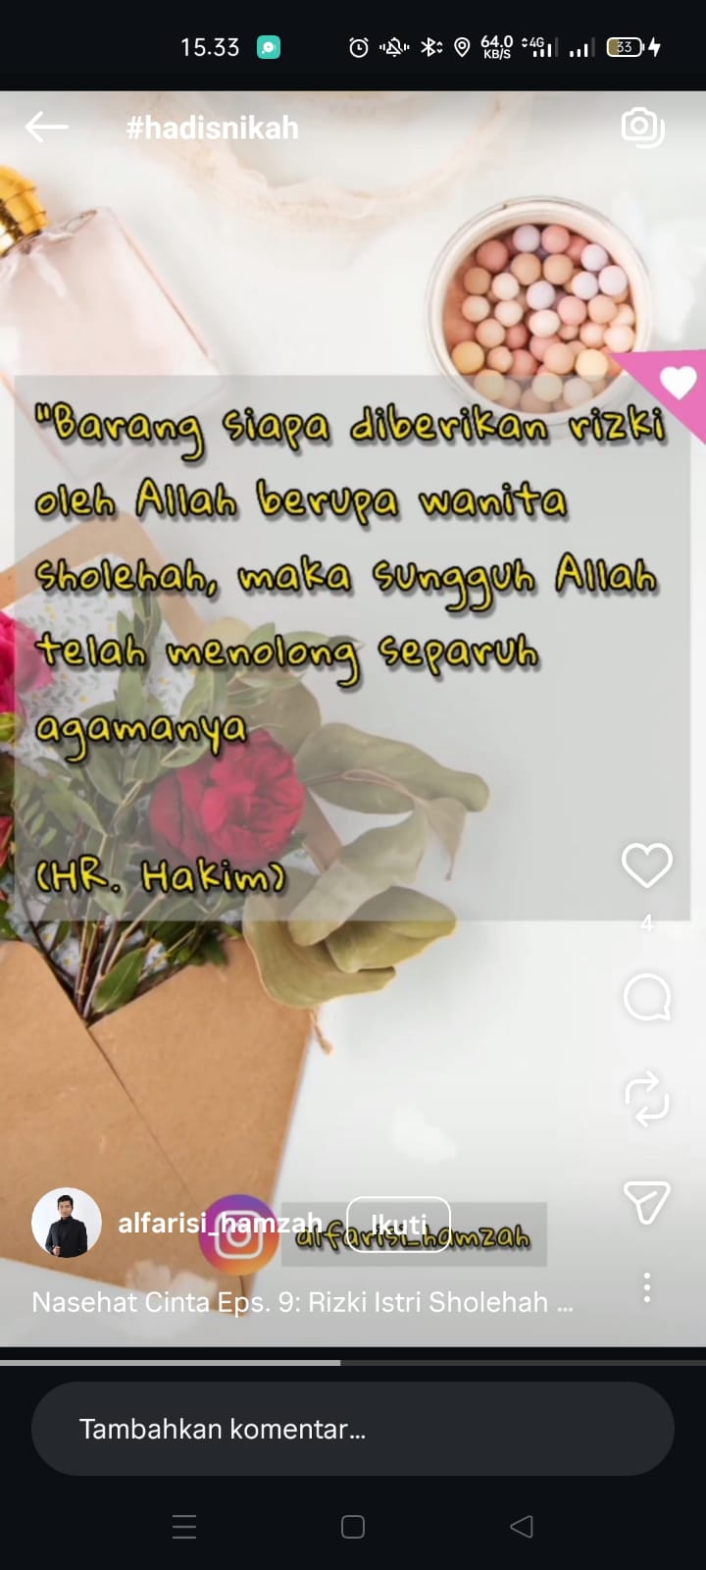

Gambar 3. Postingan akun Instagram @alfarisi_hamzah

Meme ketiga dari akun @alfarisi_hamzah memuat teks hadis yang menyatakan bahwa barangsiapa dianugerahi Allah seorang wanita shalihah, maka Allah telah menolong separuh agamanya, dengan sumber yang dicantumkan sebagai “(HR. Hakim).” Meme ini menggunakan latar berupa foto flat lay yang menampilkan bunga mawar merah, amplop coklat, dan pernak-pernik kosmetik perempuan, sebuah pilihan visual yang sarat nuansa romantis, sesuai dengan pesan teks yang memuliakan wanita shalihah. Teks hadis kembali ditulis dengan tipografi tulis tangan berwarna kuning keemasan yang menjadi ciri khas konsisten akun ini, di atas kotak transparan berwarna putih susu. Meme ini hanya mendapatkan 4 likes, jumlah terendah di antara seluruh sampel yang dianalisis, yang mungkin disebabkan oleh foto latar yang kurang menonjol secara visual dibandingkan meme-meme lain dari akun yang sama. Yang perlu mendapat perhatian kritis adalah pencantuman sumber “(HR. Hakim)” yang sangat minim informasi, tanpa penyebutan nama kitab secara lengkap, tanpa nomor hadis, dan tanpa keterangan tentang status kesahihan yang ditetapkan oleh Al-Hakim maupun penilaian ulama lain seperti Al-Dzahabi, sehingga pembaca awam tidak memiliki cukup bekal untuk melakukan verifikasi mandiri terhadap riwayat tersebut.

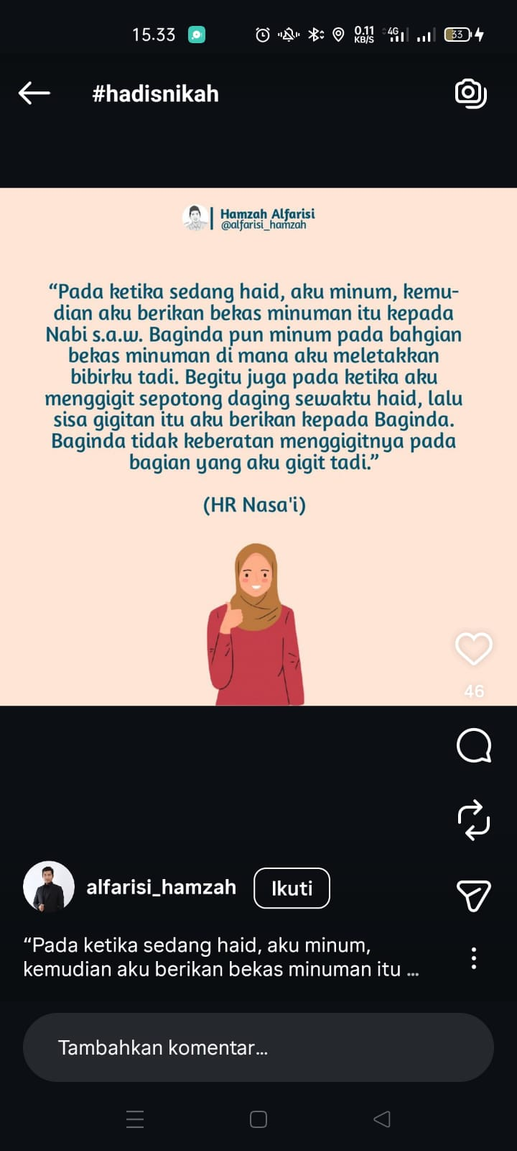

Gambar 4. Postingan akun Instagram @alfarisi_hamzah

Meme keempat dari akun @alfarisi_hamzah memuat teks hadis yang mengisahkan perilaku Aisyah RA saat sedang haid, di mana ia minum kemudian memberikan bekas minumannya kepada Nabi Saw yang lalu minum dari bekas bibir Aisyah, dan hal serupa terjadi ketika Aisyah menggigit daging sewaktu haid, dengan sumber yang disebut sebagai “(HR Nasa'i).” Meme ini tampil dengan latar berwarna krem lembut yang bersih dan sederhana, tanpa elemen foto alam seperti meme-meme sebelumnya, dan menggunakan tipografi berwarna biru tua yang mudah dibaca. Ilustrasi pendamping berupa gambar kartun perempuan berhijab merah dengan ekspresi tersenyum dan tangan mengepal di depan dada, memberikan kesan positif dan optimistis. Meme ini mendapatkan 46 likes yang merupakan salah satu angka tertinggi dalam sampel, menunjukkan bahwa konten hadis dengan tema keseharian rumah tangga dan keintiman suami istri mendapatkan respons yang cukup tinggi dari audiens. Namun yang menjadi catatan penting secara keilmuan adalah bahwa hadis ini sesungguhnya bukan hadis tentang nikah secara langsung, melainkan hadis tentang perilaku Nabi Saw dalam kehidupan rumah tangga bersama Aisyah, sehingga penempatannya dalam hastag #hadisnikah menunjukkan pemaknaan yang agak longgar terhadap kategori “hadis nikah” yang digunakan oleh para penyebar konten di platform ini.
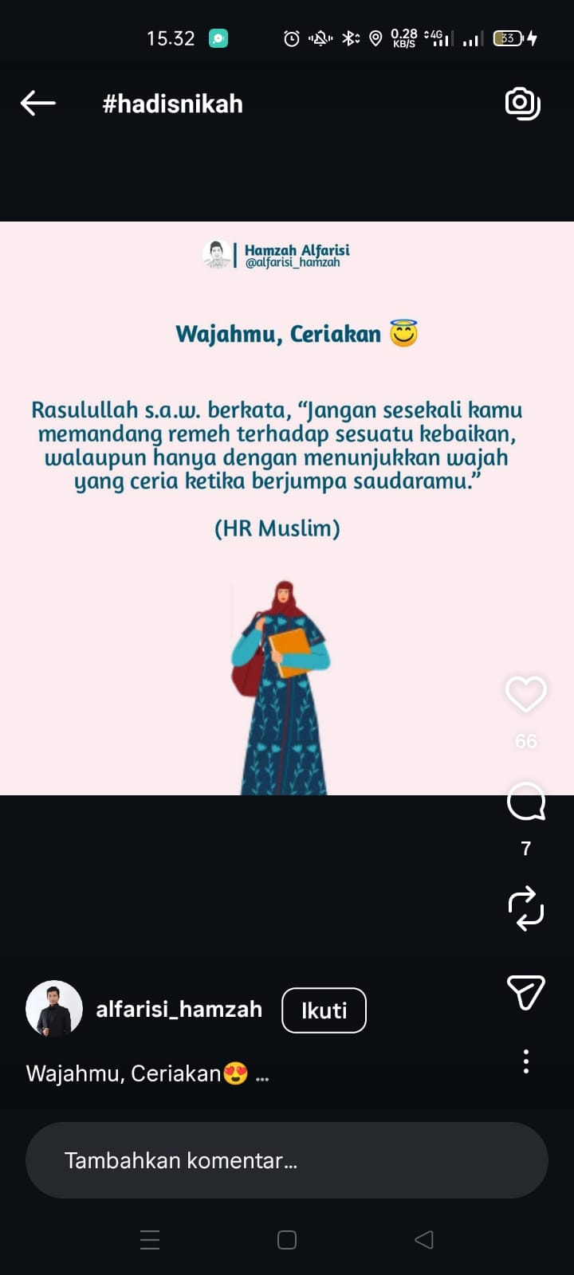

Gambar 5. Postingan akun Instagram @alfarisi_hamzah

Meme kelima dari akun @alfarisi_hamzah berjudul “Wajahmu, Ceriakan” memuat hadis Nabi Saw yang memerintahkan untuk tidak meremehkan kebaikan sekecil apapun, termasuk menunjukkan wajah yang ceria saat berjumpa saudara, dengan sumber “(HR Muslim).” Meme ini tampil dengan latar berwarna putih bersih yang sangat minimalis, menggunakan tipografi berwarna biru tua yang rapi dan formal untuk teks hadis, serta ilustrasi kartun perempuan berhijab merah yang membawa buku dengan ekspresi ceria. Meme ini mendapatkan 66 likes dan 7 komentar, menjadikannya salah satu konten dengan tingkat keterlibatan audiens tertinggi yang ditemukan. Namun yang menarik secara kritis adalah bahwa hadis ini sama sekali bukan hadis tentang pernikahan atau wanita dalam konteks nikah, ia adalah hadis umum tentang akhlak dan sedekah sosial yang berlaku untuk semua muslim tanpa terkecuali. Penggunaan hastag #hadisnikah untuk konten semacam ini mengungkapkan sebuah fenomena yang patut dikaji lebih lanjut, bahwa hastag #hadisnikah tidak selalu digunakan secara presisi untuk konten yang benar-benar bertemakan pernikahan, melainkan dimanfaatkan secara strategis sebagai traffic tag untuk memperluas jangkauan konten kepada audiens yang lebih luas, terutama audiens muda yang tertarik pada tema pernikahan.
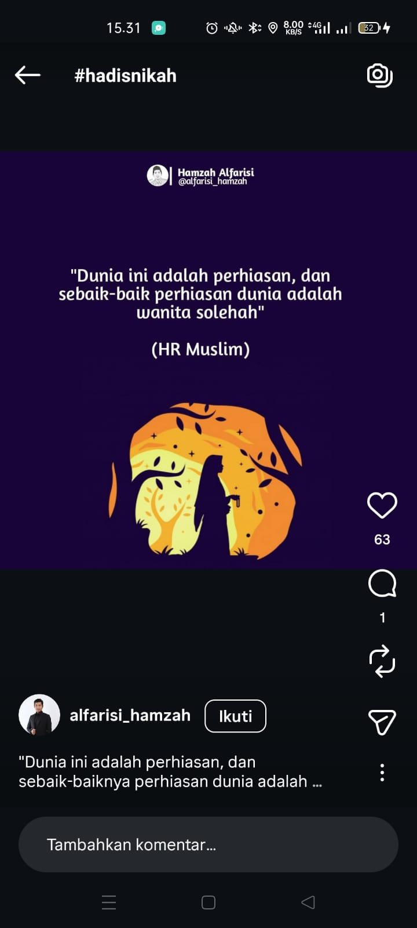

Gambar 6. Postingan akun Instagram @alfarisi_hamzah

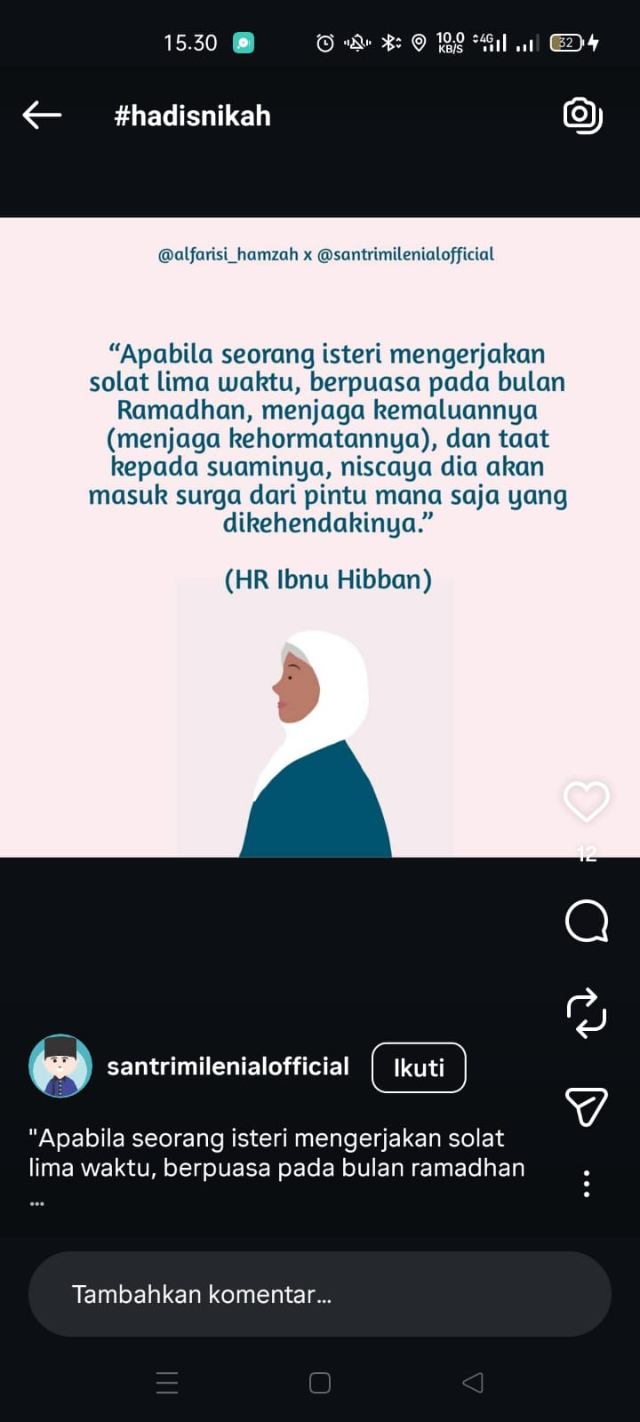
Meme keenam dari akun @alfarisi_hamzah memuat teks hadis “Dunia ini adalah perhiasan, dan sebaik-baik perhiasan dunia adalah wanita solehah” yang disandarkan kepada “(HR. Muslim),” disajikan di atas latar berwarna ungu tua yang gelap dan dramatis dengan ilustrasi seorang wanita berhijab yang berdiri di bawah pohon besar dengan langit oranye keemasan di latar belakang. Meme ini adalah yang paling artistik dan memukau secara visual diantara seluruh temuan. Kombinasi warna ungu gelap menciptakan kontras yang kuat dan kesan yang dalam, cocok untuk konten yang ingin menyentuh emosi audiens. Tipografi yang digunakan adalah huruf putih tegak lurus yang bersih dan modern. Meme ini mendapatkan 63 likes dan 1 komentar, menunjukkan daya tarik visual yang tinggi. Redaksi teks hadis yang dicantumkan perlu mendapat perhatian kritis karena terdapat dua versi redaksi hadis ini dalam kitab Sahih Muslim, satu menggunakan kata متاع (perhiasan/kesenangan dunia) dan lainnya dalam konteks yang lebih lengkap, sementara meme ini hanya menampilkan penggalan tertentu tanpa konteks yang utuh, sehingga kesan yang terbentuk adalah bahwa wanita shalihah sepenuhnya didefinisikan sebagai “harta” atau “perhiasan” bagi laki-laki, tanpa menghadirkan dimensi subjektivitas dan kemuliaan perempuan sebagai hamba Allah yang mandiri.

Gambar 7. Postingan akun Instagram @santrimilenialofficial

Meme ketujuh diterbitkan melalui kolaborasi antara akun @alfarisi_hamzah dan @santrimilenialofficial, memuat hadis dari HR. Ibnu Hibban yang menyatakan bahwa seorang istri yang mengerjakan shalat lima waktu, berpuasa Ramadhan, menjaga kehormatannya, dan taat kepada suaminya akan masuk surga dari pintu mana saja yang dikehendakinya. Meme ini menggunakan latar berwarna merah muda yang lembut dan feminin dengan tipografi biru tua yang formal dan mudah dibaca, serta ilustrasi kartun wanita berhijab putih dengan tampilan profil samping yang sederhana. Pola kolaborasi antar akun yang terlihat dalam meme ini merupakan fenomena menarik dalam ekosistem dakwah digital, di mana dua akun saling berbagi konten untuk memperluas jangkauan audiens masing-masing. Meme ini mendapat 12 likes yang relatif rendah, meskipun pesannya sangat relevan dengan tema pernikahan. Meme ini patut mendapat perhatian khusus karena hadis tentang ketaatan istri kepada suami sebagai salah satu syarat masuk surga adalah hadis yang sering dikutip dalam konteks perdebatan tentang relasi gender dalam Islam, penyajiannya tanpa nomor hadis dan tanpa keterangan tentang status kesahihan riwayat dari Ibnu Hibban membuat audiens tidak memiliki bekal yang cukup untuk memahami konteks dan kualitas hadis tersebut secara kritis.
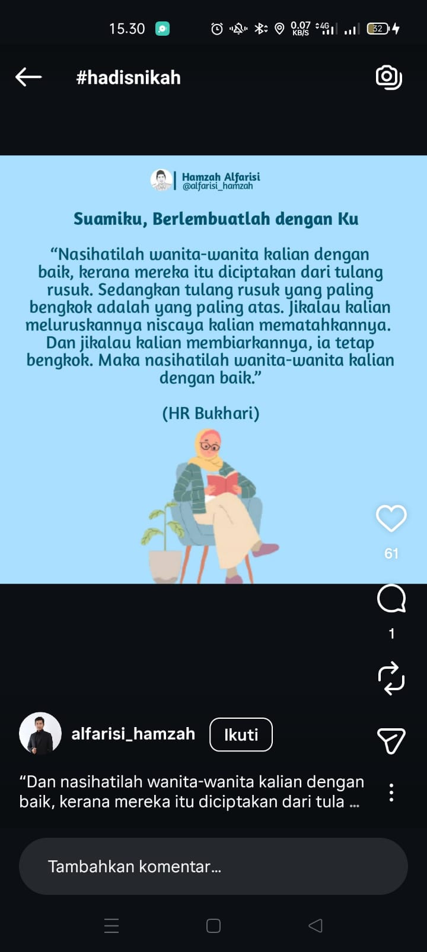

Gambar 8. Postingan akun Instagram @alfarisi_hamzah

Meme kedelapan dari akun @alfarisi_hamzah berjudul “Suamiku, Berlembuatlah dengan Ku” memuat hadis dari HR. Bukhari tentang nasihat untuk memperlakukan wanita dengan baik karena mereka diciptakan dari tulang rusuk yang bengkok, jika dipaksa lurus maka akan patah, dan jika dibiarkan akan tetap bengkok. Meme ini menggunakan latar berwarna biru muda cerah yang segar dengan tipografi biru tua yang rapi dan formal, serta ilustrasi kartun perempuan berhijab kuning yang sedang duduk membaca buku dengan tenang. Meme ini mendapat 61 likes dan 1 komentar, menunjukkan respons audiens yang cukup tinggi. Hadis tentang penciptaan wanita dari tulang rusuk ini adalah salah satu hadis yang paling sering disalahpahami dan diperdebatkan dalam wacana gender Islam kontemporer. Meme ini memuat teks hadis secara cukup lengkap, termasuk penekanan bahwa inti pesan hadis adalah perintah untuk berlaku lembut kepada wanita, namun tidak menyertakan konteks asbabul wurud maupun penafsiran para ulama hadis tentang makna “diciptakan dari tulang rusuk” yang dalam tradisi keilmuan Islam dipahami secara beragam, mulai dari makna literal hingga metaforis yang menunjukkan karakter dan tabiat alamiah perempuan.
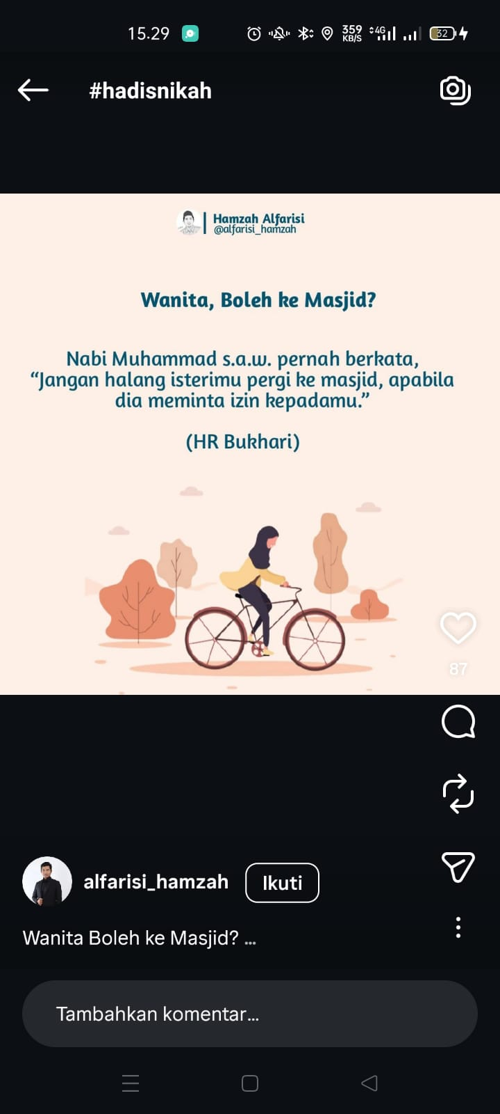

Gambar 9. Postingan akun Instagram @alfarisi_hamzah

Meme kesembilan dari akun @alfarisi_hamzah berjudul “Wanita, Boleh ke Masjid?” memuat hadis Nabi Saw yang melarang seorang suami menghalangi istrinya pergi ke masjid apabila sang istri meminta izin, dengan sumber “(HR Bukhari).” Meme ini menggunakan latar berwarna krem hangat yang lembut dengan tipografi biru tua yang bersih, serta ilustrasi kartun perempuan berhijab yang sedang mengendarai sepeda di taman dengan suasana musim gugur yang indah, sebuah pilihan visual yang segar, aktif, dan positif, seolah menggambarkan kebebasan dan mobilitas perempuan. Meme ini mendapat 87 likes, jumlah tertinggi di antara seluruh sampel yang dianalisis, yang mengindikasikan bahwa konten hadis yang bermuatan pemberdayaan dan pembelaan hak-hak perempuan mendapat respons yang sangat positif dari audiens Instagram. Meme ini justru menjadi salah satu contoh terbaik dalam hal keseimbangan narasi, tidak hanya menekankan kewajiban dan ketaatan istri, meme ini menghadirkan dimensi hak istri yang harus dihormati suami, sebuah perspektif yang sayangnya jarang muncul dalam meme hadis nikah secara keseluruhan.

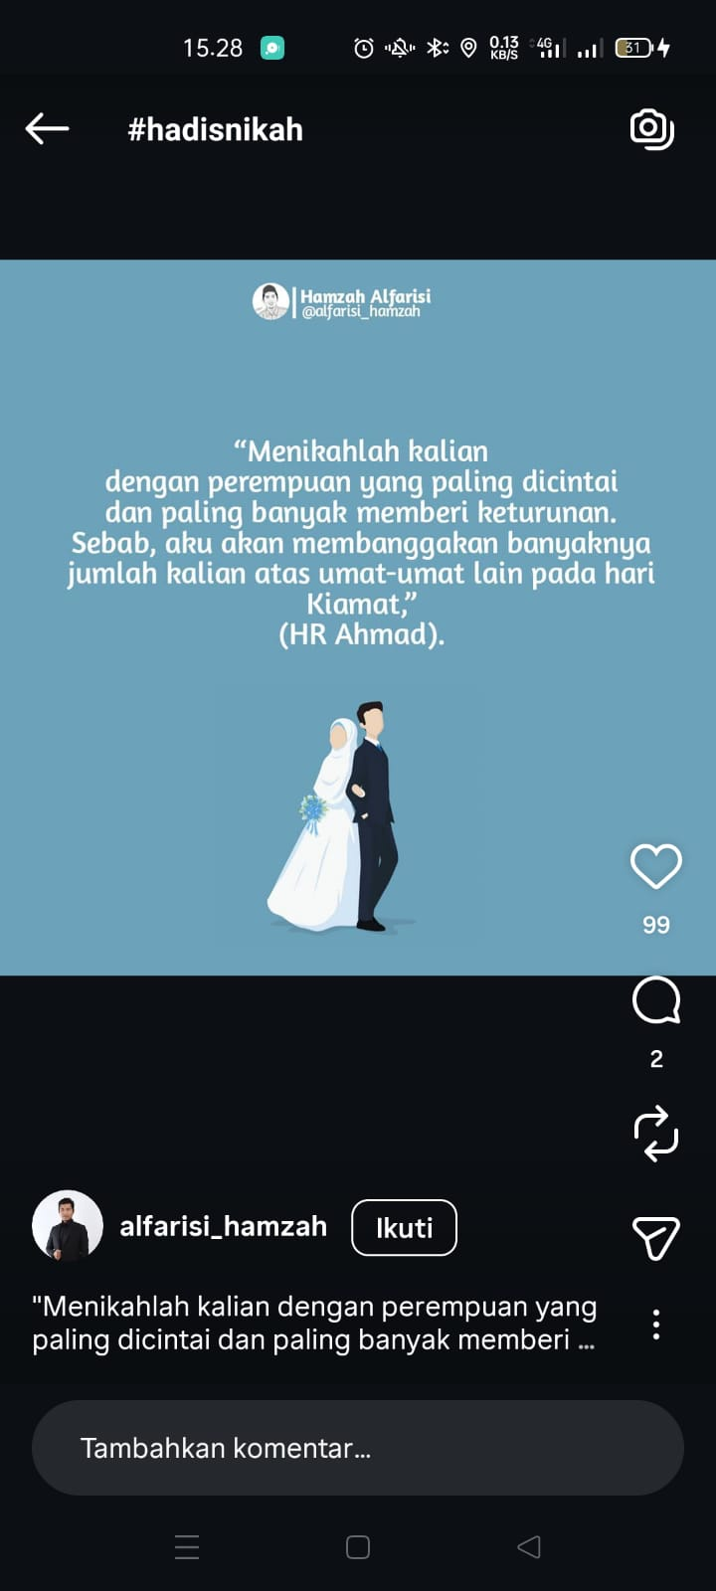

Gambar 10. Postingan akun Instagram @alfarisi_hamzah

Meme kesepuluh dari akun @alfarisi_hamzah memuat hadis dari HR. Ahmad yang memerintahkan untuk menikahi wanita yang penuh kasih sayang dan subur karena Nabi Saw akan membanggakan banyaknya jumlah umat Islam di hadapan umat-umat lain pada hari kiamat. Meme ini menggunakan latar berwarna biru toska yang tegas dan modern dengan tipografi putih yang bersih dan mudah dibaca, serta ilustrasi kartun pasangan pengantin muslim yang tampil elegan dan sederhana. Meme ini mendapat 99 likes dan 2 komentar, menjadikannya konten dengan jumlah likes tertinggi dalam keseluruhan temuan, menunjukkan bahwa konten hadis tentang anjuran menikah dengan perempuan yang ideal mendapat daya tarik yang sangat besar di kalangan audiens. Hadis ini termuat dalam Musnad Ahmad dan memiliki riwayat serupa dalam kitab-kitab Sunan, namun penyajiannya dalam meme tanpa keterangan status kesahihan perlu mendapat perhatian, mengingat sebagian ulama hadis memberikan penilaian yang berbeda-beda terhadap derajat riwayat ini. Aspek “subur/banyak keturunan” dalam hadis ini memiliki dimensi asbabul wurud yang spesifik dan perlu dijelaskan dalam konteks sosial historis masa Nabi, agar tidak dipahami secara sempit sebagai semata-mata tolok ukur pemilihan istri yang dapat merendahkan martabat perempuan yang tidak dikaruniai kesuburan.
Berdasarkan analisis terhadap kesepuluh meme di atas, dapat diidentifikasi beberapa tema hadis yang dominan dalam konten berhastag #hadisnikah di Instagram. Tema yang paling menonjol adalah idealisasi wanita shalihah sebagai harta, perhiasan, dan anugerah terbaik dunia, yang muncul dalam setidaknya tiga meme berbeda dengan redaksi yang saling melengkapi. Tema kedua yang cukup dominan adalah kewajiban dan ketaatan istri dalam rumah tangga, yang hadir melalui hadis tentang ketaatan sebagai kunci masuk surga. Tema ketiga adalah anjuran menikah dan kriteria memilih pasangan, yang direpresentasikan oleh hadis tentang anjuran menikahi perempuan yang penuh kasih dan subur serta hadis tentang kemampuan menikah sebagai jalan keluar dari godaan hawa nafsu. Adapun tema hak-hak perempuan dalam pernikahan hanya terwakili oleh satu meme yakni hadis tentang hak istri untuk pergi ke masjid, menunjukkan ketimpangan proporsi yang signifikan antara konten tentang kewajiban perempuan dengan konten tentang hak-hak mereka. Temuan ini mengkonfirmasi kecenderungan yang diidentifikasi dalam kajian terdahulu, bahwa meme hadis nikah di Instagram cenderung mereproduksi narasi yang lebih banyak menyoroti peran dan kewajiban perempuan dari pada menghadirkan gambaran yang berimbang tentang relasi suami istri dalam Islam.
Analisis Pola Pemahaman Hadis Nikah Dalam Meme
Analisis terhadap sepuluh meme yang beredar dalam hastag #hadisnikah mengungkapkan kecenderungan yang sangat dominan dalam cara hadis-hadis tentang pernikahan dan wanita dipahami dan disajikan, yakni pemahaman tekstual literalis yang mengambil teks hadis apa adanya tanpa mempertimbangkan dimensi konteks historis, asbabul wurud, maupun penafsiran para ulama hadis yang telah berkembang selama berabad-abad dalam tradisi keilmuan Islam. Kecenderungan ini paling jelas terlihat dalam penyajian hadis tentang penciptaan wanita dari tulang rusuk yang terdapat pada meme kedelapan. Hadis tersebut disajikan secara utuh dari sisi teks, namun sama sekali tidak disertai penjelasan bahwa para ulama hadis dan mufassir memiliki pandangan yang sangat beragam tentang makna “diciptakan dari tulang rusuk”, sementara sebagian besar ulama kontemporer memahaminya secara metaforis sebagai gambaran tentang karakter dan tabiat perempuan yang membutuhkan perlakuan yang bijaksana dan penuh pengertian dari pasangannya. Gejala pemahaman tekstual literalis ini sejatinya bukan fenomena baru dalam sejarah tafsir hadis, namun yang menjadikannya lebih berbahaya dalam konteks meme digital adalah kecepatan penyebarannya yang masif dan ketiadaan ruang dialog yang memungkinkan audiens untuk memperoleh perspektif yang lebih kaya dan berimbang.
Kecenderungan tekstual literalis dalam meme hadis nikah tidak hanya tampak pada cara teks ditampilkan, tetapi juga pada apa yang secara sengaja atau tidak sengaja dihilangkan dari penyajian. Seluruh meme yang dianalisis tidak menyertakan keterangan asbabul wurud yang merupakan konteks situasional turunnya sebuah hadis, pemahaman terhadap asbabul wurud adalah prasyarat mutlak untuk menafsirkan sebuah riwayat secara tepat dan proporsional. Kasus yang paling ilustratif adalah meme kesepuluh yang memuat hadis anjuran menikahi perempuan yang penuh kasih sayang dan subur karena Nabi Saw akan membanggakan jumlah umatnya di hari Kiamat. Hadis ini memiliki latar historis yang spesifik, ia disampaikan dalam konteks masyarakat Arab awal Islam yang sedang dalam fase konsolidasi dan pertumbuhan komunitas muslim, di mana jumlah umat memiliki relevansi strategis yang sangat berbeda dari konteks kehidupan modern. Pembaca meme akan sangat mudah memahami hadis tersebut sebagai perintah universal yang berlaku tanpa batas zaman dan kondisi, sehingga wanita yang tidak dikaruniai kesuburan seolah-olah menjadi pilihan yang secara normatif kurang dianjurkan oleh agama.
Salah satu temuan paling mencolok dari analisis terhadap pola pemahaman hadis nikah dalam meme adalah ketimpangan narasi yang sangat signifikan antara konten yang menekankan kewajiban dan peran istri di satu sisi dengan konten yang menghadirkan hak-hak istri di sisi lain. Dari sepuluh meme yang dianalisis, ada enam meme secara langsung maupun tidak langsung menempatkan perempuan dalam posisi yang didefinisikan oleh fungsi dan kualitasnya bagi laki-laki yakni wanita shalihah sebagai “harta terbaik dunia,” wanita shalihah sebagai “separuh pertolongan agama suaminya,” istri yang taat sebagai tiket masuk surga, wanita sebagai “perhiasan dunia,” perempuan yang subur sebagai pasangan yang dianjurkan, dan perempuan yang diciptakan dari tulang rusuk yang harus diperlakukan dengan cara tertentu. Sementara itu hanya satu meme yang secara eksplisit menghadirkan dimensi hak perempuan yang harus dihormati oleh suaminya. Proporsi yang sangat tidak berimbang ini mencerminkan sebuah pola kurasi konten yang secara sistematis mereproduksi narasi bahwa perempuan dalam konteks pernikahan lebih banyak didefinisikan oleh apa yang mereka berikan dan lakukan untuk orang lain dari pada oleh hak-hak yang melekat pada diri mereka sebagai manusia yang bermartabat dan sebagai hamba Allah yang mandiri. Padahal dalam khazanah hadis yang sesungguhnya, Nabi Saw menyampaikan begitu banyak riwayat tentang kewajiban suami, hak-hak istri, dan perlindungan terhadap perempuan yang tidak kalah jumlah dan pentingnya dibandingkan hadis-hadis tentang kewajiban istri.
Ketimpangan narasi dalam meme hadis nikah tidak terjadi secara kebetulan, melainkan merupakan hasil dari proses selektivitas tematik yang sangat terstruktur dalam pemilihan konten. Para produsen meme secara konsisten memilih hadis-hadis yang memiliki daya tarik emosional dan visual tinggi, mudah dipahami dalam sekali baca, dan sesuai dengan ekspektasi audiens yang ingin mendapatkan konfirmasi atas nilai-nilai yang sudah mereka yakini sebelumnya. Hadis-hadis tentang kewajiban suami dalam memberikan nafkah yang layak, tentang larangan menyakiti istri, tentang kewajiban suami memperlakukan istri dengan cara yang paling baik, tentang hak istri atas keadilan dan kasih sayang, atau tentang dosa besar yang menanti suami yang menelantarkan keluarganya semua riwayat ini nyaris tidak ada di meme yang dianalisis. Absennya hadis-hadis tersebut bukan karena tidak ada dalam khazanah riwayat Islam, melainkan karena hadis-hadis tentang tanggung jawab laki-laki rupanya kurang populer, kurang “viral,” dan kurang sesuai dengan selera audiens yang telah terbentuk dalam ekosistem konten digital yang didominasi oleh narasi tentang keidealan perempuan.
Pola pemahaman tekstual literalis dan ketimpangan narasi yang telah dipaparkan di atas bermuara pada sebuah konstruksi gender tertentu yang secara konsisten diproduksi dan direproduksi melalui meme hadis nikah di Instagram. Konstruksi gender yang dimaksud adalah representasi perempuan sebagai entitas relasional yang keberadaan dan nilainya secara dominan didefinisikan dalam relasi dengan laki-laki yakni sebagai istri, sebagai ibu dari anak-anak yang banyak, sebagai “harta” dan “perhiasan” bagi suami, sebagai makhluk yang “bengkok” dan perlu diperlakukan dengan cara yang tepat agar tidak “patah.” Representasi ini bukan sepenuhnya salah secara tekstual, karena hadis-hadis tersebut memang ada dalam kitab-kitab hadis mu’tabar, namun ketika hadis-hadis tersebut dipilih secara selektif, disajikan tanpa konteks, dan disebarkan secara masif tanpa penyeimbang berupa hadis-hadis lain yang mengakui subjektivitas, kemandirian, dan martabat perempuan sebagai individu yang utuh, maka yang terbentuk adalah sebuah citra perempuan yang tereduksi dan tidak mencerminkan keseluruhan pandangan Islam tentang kedudukan perempuan.
Dimensi konstruksi gender dalam meme hadis nikah semakin menguat ketika diperhatikan bahwa mayoritas teks hadis yang dipilih menempatkan perempuan sebagai objek penilaian, pengkategorian, dan pemilihan oleh laki-laki, bukan sebagai subjek yang memiliki pilihan, preferensi, dan pertimbangan sendiri. Hadis tentang wanita shalihah semuanya menempatkan perempuan dalam posisi sebagai pihak yang dinilai, dipilih, dan dipahami, bukan sebagai pihak yang menilai, memilih, dan memahami. Sementara hadis-hadis yang dalam khazanah riwayat Islam sesungguhnya memberikan ruang kepada perempuan sebagai subjek yang aktif, seperti hadis tentang hak perempuan untuk menolak lamaran yang tidak berkenan, hak istri untuk mengajukan cerai gugat, atau riwayat-riwayat tentang para sahabiyah yang aktif bertanya, berdiskusi, bahkan mengoreksi pemahaman sahabat laki-laki, tidak muncul sama sekali dalam meme yang dianalisis.
Konstruksi gender yang dihasilkan oleh pola pemahaman hadis dalam meme membawa potensi bias yang nyata dan dapat berdampak langsung terhadap kualitas relasi suami istri dalam kehidupan rumah tangga muslim Indonesia. Ketika seorang suami muda yang tumbuh dalam iklim informasi keagamaan yang didominasi oleh meme-meme seperti yang dianalisis dalam penelitian ini lebih banyak terpapar oleh hadis-hadis tentang kewajiban istri dari pada hadis-hadis tentang kewajiban suami, maka yang terbentuk bukanlah pemahaman yang seimbang tentang hak dan kewajiban dalam pernikahan, melainkan sebuah ekspektasi asimetris di mana istri diharapkan untuk memenuhi standar kesalehan yang tinggi, sementara tanggung jawab dan standar kesalehan yang sama tingginya untuk suami tidak mendapat porsi yang setara dalam narasi yang ia konsumsi. Potensi bias semacam ini adalah masalah yang sangat konkret yang dihadapi oleh penyuluh agama Kementerian Agama di lapangan, di mana tidak sedikit kasus perselisihan rumah tangga yang berakar dari pemahaman keagamaan yang timpang tentang hak dan kewajiban masing-masing pihak.
Menyadari keseluruhan pola pemahaman yang telah dipaparkan, maka urgensi literasi hadis digital bagi masyarakat muslim Indonesia menjadi semakin tidak terbantahkan. Meme hadis nikah bukan sekadar konten hiburan atau informasi ringan yang dapat dikonsumsi dan dilupakan begitu saja, ia adalah media pembentukan pemahaman keagamaan yang bekerja secara perlahan namun terus menerus melalui mekanisme pengulangan dan penguatan algoritmik. Setiap kali seseorang menyukai, menyimpan, atau membagikan sebuah meme hadis, algoritma Instagram akan menyajikan lebih banyak konten serupa, menciptakan lingkar umpan balik yang semakin memperdalam pemahaman tertentu sambil semakin meminggirkan perspektif alternatif. Penyuluh Agama Kementerian Agama tidak dapat lagi bersikap pasif sebagai penonton fenomena meme hadis digital, mereka perlu hadir sebagai agen literasi aktif yang membekali masyarakat dengan kemampuan untuk membaca meme hadis secara kritis. Potensi positif meme sebagai media komunikasi dakwah yang efektif tetap harus diakui dan dimanfaatkan secara optimal, bukan dengan menerima meme apa adanya, melainkan dengan mendorong lahirnya meme-meme hadis nikah yang lebih akurat, lebih berimbang, dan lebih berkeadilan gender, yang dapat menjadi kontra narasi terhadap bias-bias yang selama ini mendominasi konten #hadisnikah di Instagram.
Potensi Meme Hadis Nikah Sebagai Materi Penyuluhan Kementerian Agama
Salah satu peluang terbesar yang ditawarkan oleh meme hadis nikah sebagai media penyuluhan pernikahan adalah kemampuannya menjangkau audiens dalam skala yang tidak dapat ditandingi oleh metode penyuluhan manapun. Kemampuan jangkauan masif ini adalah sesuatu yang mustahil dicapai oleh program penyuluhan klasik yang dibatasi oleh kapasitas ruangan, jadwal yang terbatas, dan ketergantungan pada kehadiran fisik peserta. Memanfaatkan potensi viral meme secara strategis, penyuluh agama Kementerian Agama berpeluang menyebarkan pesan-pesan penyuluhan pernikahan yang akurat dan berimbang kepada segmen masyarakat yang selama ini sulit dijangkau oleh program bimbingan pranikah formal, terutama generasi muda yang belum terdaftar dalam program Suscatin namun sudah aktif mengonsumsi konten keagamaan di media sosial.
Keunggulan meme sebagai media penyuluhan terletak pada karakteristik formatnya yang dirancang untuk kemudahan pemahaman dan penyebaran. Berbeda dengan buku panduan pernikahan, brosur KUA, atau materi ceramah yang membutuhkan konsentrasi dan waktu yang cukup untuk dikonsumsi, meme menyampaikan pesan inti dalam kombinasi visual dan teks yang dapat dipahami dalam hitungan detik. Karakteristik ini sangat sesuai dengan pola konsumsi informasi masyarakat digital yang cenderung memiliki rentang perhatian yang pendek dan preferensi terhadap konten yang langsung memberikan nilai tanpa banyak pengantar. Format meme memungkinkan pesan-pesan normatif dari hadis Nabi Saw tentang hak dan kewajiban suami istri, pentingnya komunikasi dalam rumah tangga, atau nilai-nilai keluarga sakinah untuk disampaikan dengan cara yang terasa ringan, tidak menggurui, dan mudah diingat.
Peluang meme hadis nikah berpotensi sebagai media penyuluhan yang efektif adalah relevansinya yang tinggi dengan kebutuhan informasi calon pengantin di era digital. Generasi muda yang akan menikah saat ini adalah generasi yang tumbuh bersama media sosial dan secara naluriah mencari informasi tentang pernikahan, mulai dari persiapan mental, kriteria memilih pasangan, hak dan kewajiban dalam rumah tangga, hingga cara menghadapi konflik pasangan, melalui platform digital sebelum mereka mencarinya melalui konsultasi langsung dengan tokoh agama atau penyuluh. Meme hadis nikah yang tersebar di Instagram dengan hastag #hadisnikah sesungguhnya merespons kebutuhan informasi ini dengan cara yang terasa tidak dipaksakan. Penyuluh agama Kementerian Agama yang memahami pola pencarian informasi ini memiliki peluang untuk masuk ke dalam ruang digital tersebut dengan konten yang lebih akurat, lebih berimbang, dan lebih kontekstual, mengisi celah yang selama ini diisi oleh konten-konten meme yang tidak terverifikasi.
Tantangan yang dihadapi dalam upaya pemanfaatan meme hadis nikah sebagai materi penyuluhan adalah rendahnya tingkat akurasi hadis dalam meme-meme yang saat ini beredar di Instagram. Sebagaimana terungkap dalam analisis terhadap sepuluh meme penelitian ini, mayoritas meme hanya mencantumkan nama kitab sumber secara umum, seperti “HR. Muslim,” “HR. Bukhari,” atau “HR. Ahmad”, tanpa nomor hadis, tanpa nama bab, dan tanpa informasi tentang status kesahihan yang telah ditetapkan oleh para ulama hadis. Ketiadaan informasi ini bukan sekadar kekurangan administratif yang mudah ditoleransi, ia adalah persoalan keilmuan yang sangat serius karena tanpa informasi tersebut, seorang pembaca awam tidak memiliki cara untuk memverifikasi apakah teks yang ditampilkan dalam meme benar-benar sesuai dengan redaksi asli dalam kitab yang disebutkan, atau apakah ada bagian dari teks hadis yang dipotong sehingga mengubah maknanya.
Tantangan yang dihadapi dalam pemanfaatan meme hadis sebagai materi penyuluhan adalah kecenderungan format meme untuk menghasilkan pemahaman yang parsial dan tidak jarang berpotensi menyesatkan. Keterbatasan ruang dalam format meme secara struktural memaksa pemotongan dan penyederhanaan teks hadis yang seringkali mengorbankan nuansa, konteks, dan kelengkapan makna yang justru merupakan inti dari pemahaman hadis yang benar. Hadis tentang penciptaan wanita dari tulang rusuk ketika disajikan dalam format meme dengan judul “Suamiku, Berlembuatlah dengan Ku” tanpa disertai penjelasan tentang makna metaforis yang lebih kaya dari sekadar pemaknaan literal, berpotensi memperkuat pandangan bahwa sifat perempuan yang “keras kepala” atau “sulit diatur” adalah sesuatu yang bersifat kodrati dan tidak dapat diubah. Potensi penyesatan ini semakin besar ketika meme dikonsumsi oleh audiens yang sama sekali tidak memiliki latar belakang keilmuan hadis dan tidak memiliki akses kepada tokoh agama yang dapat memberikan penjelasan tambahan.
Tantangan yang sangat nyata di lapangan adalah kesulitan yang dihadapi oleh penyuluh agama dalam meluruskan pemahaman yang bersumber dari meme yang sudah terlanjur viral dan mengakar dalam kesadaran kolektif masyarakat. Ketika sebuah meme hadis telah disebarkan ribuan kali, disimpan dalam Instagram jutaan pengguna, dan dikutip berulang-ulang dalam percakapan sehari-hari, maka konten tersebut telah melampaui statusnya sebagai sekadar unggahan media sosial, ia telah menjadi bagian dari pengetahuan keagamaan populer yang diyakini kebenarannya oleh masyarakat luas. Upaya penyuluh untuk meluruskan pemahaman yang keliru dari meme tersebut seringkali justru berhadapan dengan resistensi dari masyarakat yang merasa bahwa pemahaman mereka sudah benar karena sudah banyak yang menyebarkan dan sudah dilihat oleh ribuan orang. Kondisi ini menuntut penyuluh agama untuk tidak hanya menguasai substansi keilmuan hadis, tetapi juga memiliki keterampilan komunikasi persuasif yang tinggi, kepekaan sosial yang baik, dan strategi pendekatan yang tepat agar upaya pelurusan pemahaman tidak justru kontraproduktif dan menjauhkan masyarakat dari program penyuluhan.
Mengingat besarnya variasi kualitas meme hadis yang beredar di Instagram, langkah yang harus dilakukan oleh penyuluh agama Kementerian Agama sebelum mengintegrasikan meme ke dalam materi penyuluhan adalah menetapkan kriteria seleksi yang jelas, terukur, dan dapat dioperasionalkan di lapangan. Setidaknya terdapat lima kriteria utama yang perlu dipenuhi oleh sebuah meme hadis agar layak dijadikan materi penyuluhan: pertama, akurasi teks, meme harus memuat teks hadis yang sesuai dengan redaksi asli dalam kitab-kitab hadis mu’tabar, tanpa pemotongan atau penambahan yang mengubah makna; kedua, kelengkapan sumber, meme harus mencantumkan sumber yang spesifik minimal menyebutkan nama kitab dan nomor hadis, atau setidaknya nama bab, agar dapat diverifikasi secara mandiri; ketiga, kejelasan status kesahihan, meme idealnya menyebutkan status hadis; keempat, keutuhan konteks, meme tidak boleh memuat teks hadis yang dipotong sedemikian rupa sehingga menghasilkan pemahaman yang berbeda atau bertentangan dengan makna yang dimaksud dalam keseluruhan riwayat; dan kelima, keseimbangan narasi, meme yang dipilih untuk materi penyuluhan sebaiknya tidak semata-mata menekankan satu sisi kewajiban tanpa mengakui hak-hak yang bersesuaian.
Rekomendasi yang paling strategis yang dihasilkan oleh penelitian ini adalah usulan kepada Kementerian Agama Republik Indonesia untuk memprakarsai produksi meme hadis terverifikasi secara sistematis sebagai bagian dari strategi komunikasi keagamaan digital yang resmi dan terkoordinasi. Usulan ini bertolak dari kesadaran bahwa cara paling efektif untuk mengatasi dominasi meme hadis yang tidak akurat bukanlah semata-mata dengan meluruskan meme yang sudah beredar, melainkan dengan memperbanyak suplai meme hadis yang akurat, menarik, dan mudah diakses oleh masyarakat luas. Kementerian Agama dapat membentuk tim khusus yang terdiri dari ahli hadis dari perguruan tinggi Islam negeri, desainer grafis yang memahami estetika konten digital, dan penyuluh agama berpengalaman yang memahami kebutuhan masyarakat, untuk memproduksi seri meme hadis nikah terverifikasi yang memenuhi standar keilmuan sekaligus standar estetika digital yang tinggi.
Meme-meme tersebut kemudian dapat didistribusikan secara resmi melalui kanal-kanal media sosial Kemenag, Ditjen Bimas Islam, Kanwil Kemenag provinsi, KUA kabupaten/kota, hingga akun-akun penyuluh agama di seluruh Indonesia, menciptakan jaringan distribusi konten keagamaan yang terverifikasi dengan jangkauan yang sangat luas. Setiap meme dalam seri ini idealnya dilengkapi dengan kode QR yang mengarahkan pembaca ke halaman web resmi Kemenag yang memuat penjelasan lengkap tentang hadis yang bersangkutan, termasuk teks Arab asli, nomor hadis, status kesahihan, asbabul wurud, dan relevansinya dengan kehidupan pernikahan, sehingga meme berfungsi bukan hanya sebagai media penyampaian pesan singkat, tetapi juga sebagai pintu masuk kepada pengetahuan yang lebih dalam dan lebih komprehensif.
Rekomendasi yang tidak kalah penting adalah penguatan kapasitas penyuluh agama Kementerian Agama dalam bidang literasi hadis digital sebagai prasyarat bagi keberhasilan seluruh rekomendasi yang telah dipaparkan sebelumnya. Penguatan kapasitas ini dapat dilakukan melalui beberapa jalur yang saling melengkapi, yakni pelatihan takhrij praktis yang membekali penyuluh dengan keterampilan dasar untuk melacak dan memverifikasi hadis yang beredar di media sosial menggunakan aplikasi digital seperti Maktabah Syamilah, atau platform pencarian hadis daring lainnya. Selanjutnya workshop desain konten dakwah digital yang melatih penyuluh untuk memproduksi meme hadis berkualitas secara mandiri menggunakan aplikasi desain yang mudah digunakan. Penyuluh yang literat secara digital dan kompeten secara keilmuan hadis, Kementerian Agama akan memiliki ujung tombak yang tangguh dalam menghadapi tantangan penyebaran hadis digital yang tidak akurat, sekaligus menjadi agen perubahan yang aktif dalam membentuk ekosistem konten keagamaan digital yang lebih sehat, lebih akurat, dan lebih berkeadilan bagi seluruh masyarakat muslim Indonesia.
Penutup
Penelitian ini menemukan bahwa pola pemahaman meme hadis nikah di Instagram secara dominan mereproduksi pemahaman tekstual literalis yang mengabaikan dimensi kontekstualisasi, dengan ketimpangan narasi yang sangat mencolok di mana konten tentang kewajiban dan peran perempuan mendominasi secara tidak proporsional dibandingkan konten tentang hak-hak perempuan dan kewajiban suami, sehingga menghasilkan konstruksi gender yang menempatkan perempuan secara sistematis sebagai objek penilaian dan bukan sebagai subjek yang berdaya. Meme hadis nikah sesungguhnya menyimpan peluang besar sebagai media penyuluhan pernikahan yang efektif, namun peluang tersebut belum dapat dimanfaatkan secara optimal karena terbentur oleh rendahnya akurasi konten, ketiadaan otoritas kurasi yang bertanggung jawab, dan belum memadainya kapasitas literasi hadis digital di kalangan penyuluh agama Kementerian Agama. Penelitian ini tidak hanya berkontribusi pada pengembangan kajian living hadis digital dalam perspektif keilmuan hadis yang ketat, tetapi juga memberikan landasan akademik yang kuat bagi pengambilan kebijakan Kementerian Agama dalam menyusun strategi komunikasi keagamaan digital yang lebih terencana, lebih akurat, dan lebih berkeadilan gender.
Kepada Kementerian Agama Republik Indonesia, penelitian ini merekomendasikan agar segera dibentuk tim terpadu yang melibatkan ahli hadis, desainer konten digital, dan penyuluh agama berpengalaman untuk memproduksi seri meme hadis pernikahan terverifikasi yang memenuhi standar keilmuan sekaligus estetika digital, dan mendistribusikannya secara resmi melalui seluruh kanal media sosial kelembagaan Kemenag dari tingkat pusat hingga KUA, sebagai kontra narasi terhadap dominasi meme hadis yang tidak akurat. Kepada para penyuluh agama di lapangan, penelitian ini menyarankan agar meme hadis diintegrasikan secara kreatif ke dalam sesi Suscatin sebagai media pemantik diskusi kritis tentang hak dan kewajiban suami istri secara berimbang. Penelitian ini mendorong pengembangan kajian living hadis digital yang lebih sistematis dan berkelanjutan, khususnya dengan memperluas cakupan analisis pada tema-tema hadis lain yang beredar di berbagai platform media sosial, serta mengembangkan instrumen penilaian kualitas konten hadis digital yang dapat digunakan secara praktis oleh masyarakat awam sebagai panduan dalam mengonsumsi dan menyebarkan hadis di ruang digital.
Daftar Pustaka
Amin, M. Samsudin. “Pengaruh Algoritma Media Sosial Terhadap Narasi keislaman di Ruang Digital.” El-Wasathy: Journal of Islamic Studies 3, no. 1 (31 Mei 2025): 148–58. https://doi.org/10.61693/elwasathy.vol31.2025.148-158.
Arini Rufaida, Nuryati Nuryati. “Pemberian Nafkah Suami Kepada Istri Yang Berpenghasilan Perspektif Sosiologi Hukum Islam.” Qiyas : Jurnal Hukum Islam dan Peradilan 7, no. 1 (2021). https://doi.org/http://dx.doi.org/10.29300/qys.v7i1.2955.
Bakar, Abu, dan Zulfirman Manik. “Hadith Content About Women on Instagram: Analysis of Religious Account Strategies to Attract Followers.” Al-Fikru: Jurnal Ilmiah 18, no. 2 (30 Desember 2024): 173–91. https://doi.org/10.51672/alfikru.v18i2.441.
Bakar, Abu, Zulfirman Manik, Universitas Islam, Sumatera Utara, Universitas Islam, dan Negeri Sumatera. “Pemaknaan Hadis-Hadis Tentang Zuhud Di Media Sosial : Studi Kasus Akun Instagram Aa Gym.” Substantia: Jurnal Ilmu-Ilmu Ushuluddin 26, no. April (2023): 59–74. https://doi.org/10.22373/substantia.v26i1.23009.
Bakar, Abu, Zulfirman Manik, dan Muhammad Ismailsyah Sembiring. “Transformasi Dakwah Ekonomi Islam : Hadis-Hadis Ekonomi dalam Konten Instagram.” MUTLAQAH: Jurnal Kajian Ekonomi Syariah 5, no. 2 (2025): 78–92.
Basit, Abdul. “Tantangan Profesi Penyuluh Agama Islam Dan Pemberdayaannya.” Jurnal Dakwah: Media Komunikasi dan Dakwah 15, no. 1 (2014). https://doi.org/https://doi.org/10.14421/jd.2014.15108.
Fikri, Muhammad, dan Uswatun Hasanah. “Unsur-Unsur Hadis Dan Asbabul Wurud Hadis Dalam Studi Ilmu Hadits.” Adabiyah Islamic Journal 1, no. 2 (2023): 120–28.
Fuad, Harisun, Yudi Sahara, Setio Utomo, dan Mirhabun Nadir. “Transformasi Otoritas Periwayatan Hadis di Era Digital Tren Validasi Otomatis dan Implikasinya terhadap Studi Hadis.” Journal of Innovative and Creativity (Joecy) 5, no. 2 (2 Juli 2025): 10345–54. https://doi.org/10.31004/joecy.v5i2.1609.
Hilda Husaini Rusdi, Eko Zulfikar. “Rekonstruksi Makna Hadis tentang Penciptaan Perempuan: Perspektif Simbolik, Kontekstualisasi, dan Kesetaraan Gender.” Al-Shamela : Journal of Quranic and Hadith Studies 3, no. 2 (2025): 124–41. https://doi.org/https://doi.org/10.61994/alshamela.v3i2.1075.
Iryani, Juniarti, dan Nurwahid Syam. “Peran Media Sosial dalam Menyebarkan Pesan Agama dan Perubahan Sosial.” PUSAKA 11, no. 2 (5 November 2023): 359–72. https://doi.org/10.31969/pusaka.v11i2.1242.
Istiqomalia, Yuntarti. “Metode Dakwah Dalam Menghadapi Perkembangan Budaya Populer.” INTELEKSIA - Jurnal Pengembangan Ilmu Dakwah 4, no. 2 (6 Desember 2022): 361–78. https://doi.org/10.55372/inteleksiajpid.v4i2.252.
Jumni Nelli, Nia Elmiati Jaafar. “Contextualization of Hadith on the Recommendation of Marriage and Its Relevance to the Legal Age of Marriage in Indonesia.” An-Nida’ 47, no. 1 (2023). https://doi.org/http://dx.doi.org/10.24014/an-nida.v47i1.23161.
Manik, Zulfirman, Yumnah Radesi, Rifda Riby Septiani, Wahda Ayu Sakinah, dan Nisa Ulpina Lubis. “Fragmentasi Makna Hadis Dalam Konten Dakwah Media Sosial: Studi Kritis Terhadap Pesan Keislaman Di Tiktok.” JURNAL SYIAR-SYIAR 5, no. 1 (1 Juni 2025): 104–21. https://doi.org/10.36490/syiar.v5i1.1778.
Nur, Ikhsan. “Hadith Authority and Gender: the Problematics of Interpreting Hadith on Women in the Public Sphere.” El-Sunan: Journal of Hadith and Religious Studies 3, no. 2 (2025): 258–81. https://doi.org/https://doi.org/10.22373/el-sunan.v3i2.9611.
Nurani, Sifa Mulya. “Relasi Hak Dan Kewajiban Suami Istri Dalam Perspektif Hukum Islam (Studi Analitis Relevansi Hak Dan Kewajiban Suami Istri Berdasarkan Tafsir Ahkam Dan Hadits Ahkam).” Al-Syakhsiyyah: Journal of Law and Family Studies 3, no. 1 (2021). https://doi.org/https://doi.org/10.21154/syakhsiyyah.v3i1.2719.
Nurhayati, Nurhayati, Suci Ramadhani Siregar, Nita Susana, Saidatin Niswa, dan Zulfirman Manik. “Transformasi Dakwah Diera Digital: Analisis Penyampaian Hadis Dalam Konten Media Sosial.” JURNAL SYIAR-SYIAR 5, no. 1 (18 Mei 2025): 43–56. https://doi.org/10.36490/syiar.v5i1.1732.
Risya Fadilha. “Resepsi Hadis di Media Sosial.” Al-Manar: Jurnal Kajian Alquran dan Hadis 8, no. 1 (28 Juni 2022): 27–42. https://doi.org/10.35719/amn.v8i1.21.
Setiawan, Raegil Albert. “Resepsi Hadis Pada Platform Media Sosial: Studi Kritis Tentang Penyebaran Dan Interpretasi Hadis Di Era Digital.” Musnad : Jurnal Ilmu Hadis 2, no. 1 (30 Juli 2024): 305. https://doi.org/10.56594/musnad.v2i1.316.
Zulfirman Manik, Muhammad Ismailsyah Sembiring &. “Instagram As A Stage For Preaching: Exploring the Values of Hadith in Buya Syakur’s Sufi Advice.” TAJDID: Jurnal Ilmu Ushuluddin 1, no. 24 (2025): 50–79. https://doi.org/org/10.30631/tjd.v24i1.567.

Juniarti Iryani dan Nurwahid Syam, “Peran Media Sosial dalam Menyebarkan Pesan Agama dan Perubahan Sosial,” PUSAKA 11, no. 2 (5 November 2023): 359–72, https://doi.org/10.31969/pusaka.v11i2.1242.
Risya Fadilha, “Resepsi Hadis di Media Sosial,” Al-Manar: Jurnal Kajian Alquran dan Hadis 8, no. 1 (28 Juni 2022): 27–42, https://doi.org/10.35719/amn.v8i1.21.
Yuntarti Istiqomalia, “Metode Dakwah Dalam Menghadapi Perkembangan Budaya Populer,” INTELEKSIA - Jurnal Pengembangan Ilmu Dakwah 4, no. 2 (6 Desember 2022): 361–78, https://doi.org/10.55372/inteleksiajpid.v4i2.252.
Harisun Fuad et al., “Transformasi Otoritas Periwayatan Hadis di Era Digital Tren Validasi Otomatis dan Implikasinya terhadap Studi Hadis,” Journal of Innovative and Creativity (Joecy) 5, no. 2 (2 Juli 2025): 10345–54, https://doi.org/10.31004/joecy.v5i2.1609.
M. Samsudin Amin, “Pengaruh Algoritma Media Sosial Terhadap Narasi keislaman di Ruang Digital,” El-Wasathy: Journal of Islamic Studies 3, no. 1 (31 Mei 2025): 148–58, https://doi.org/10.61693/elwasathy.vol31.2025.148-158.
Abu Bakar dan Zulfirman Manik, “Hadith Content About Women on Instagram: Analysis of Religious Account Strategies to Attract Followers,” Al-Fikru: Jurnal Ilmiah 18, no. 2 (30 Desember 2024): 173–91, https://doi.org/10.51672/alfikru.v18i2.441.
Nurhayati Nurhayati et al., “Transformasi Dakwah Diera Digital: Analisis Penyampaian Hadis Dalam Konten Media Sosial,” JURNAL SYIAR-SYIAR 5, no. 1 (18 Mei 2025): 43–56, https://doi.org/10.36490/syiar.v5i1.1732.
Muhammad Ismailsyah Sembiring & Zulfirman Manik, “INSTAGRAM AS A STAGE FOR PREACHING: Exploring the Values of Hadith in Buya Syakur’s Sufi Advice,” TAJDID: Jurnal Ilmu Ushuluddin 1, no. 24 (2025): 50–79, https://doi.org/org/10.30631/tjd.v24i1.567.
Abu Bakar, Zulfirman Manik, dan Muhammad Ismailsyah Sembiring, “Transformasi Dakwah Ekonomi Islam : Hadis-Hadis Ekonomi dalam Konten Instagram,” MUTLAQAH: Jurnal Kajian Ekonomi Syariah 5, no. 2 (2025): 78–92.
Abu Bakar et al., “Pemaknaan Hadis-Hadis Tentang Zuhud Di Media Sosial : Studi Kasus Akun Instagram Aa Gym,” Substantia: Jurnal Ilmu-Ilmu Ushuluddin 26, no. April (2023): 59–74, https://doi.org/10.22373/substantia.v26i1.23009.
Zulfirman Manik et al., “Fragmentasi Makna Hadis Dalam Konten Dakwah Media Sosial: Studi Kritis Terhadap Pesan Keislaman Di Tiktok,” JURNAL SYIAR-SYIAR 5, no. 1 (1 Juni 2025): 104–21, https://doi.org/10.36490/syiar.v5i1.1778.
Eko Zulfikar Hilda Husaini Rusdi, “Rekonstruksi Makna Hadis tentang Penciptaan Perempuan: Perspektif Simbolik, Kontekstualisasi, dan Kesetaraan Gender,” Al-Shamela : Journal of Quranic and Hadith Studies 3, no. 2 (2025): 124–41, https://doi.org/https://doi.org/10.61994/alshamela.v3i2.1075.
Raegil Albert Setiawan, “RESEPSI HADIS PADA PLATFORM MEDIA SOSIAL: STUDI KRITIS TENTANG PENYEBARAN DAN INTERPRETASI HADIS DI ERA DIGITAL,” Musnad : Jurnal Ilmu Hadis 2, no. 1 (30 Juli 2024): 305, https://doi.org/10.56594/musnad.v2i1.316.
Muhammad Fikri dan Uswatun Hasanah, “Unsur-Unsur Hadis Dan Asbabul Wurud Hadis Dalam Studi Ilmu Hadits,” Adabiyah Islamic Journal 1, no. 2 (2023): 120–28.
Nia Elmiati Jaafar Jumni Nelli, “Contextualization of Hadith on the Recommendation of Marriage and Its Relevance to the Legal Age of Marriage in Indonesia,” An-Nida’ 47, no. 1 (2023), https://doi.org/http://dx.doi.org/10.24014/an-nida.v47i1.23161.
Sifa Mulya Nurani, “Relasi Hak Dan Kewajiban Suami Istri Dalam Perspektif Hukum Islam (Studi Analitis Relevansi Hak Dan Kewajiban Suami Istri Berdasarkan Tafsir Ahkam Dan Hadits Ahkam),” Al-Syakhsiyyah: Journal of Law and Family Studies 3, no. 1 (2021), https://doi.org/https://doi.org/10.21154/syakhsiyyah.v3i1.2719.
Arini Rufaida, Nuryati Nuryati, “PEMBERIAN NAFKAH SUAMI KEPADA ISTRI YANG BERPENGHASILAN PERSPEKTIF SOSIOLOGI HUKUM ISLAM,” Qiyas : Jurnal Hukum Islam dan Peradilan 7, no. 1 (2021), https://doi.org/http://dx.doi.org/10.29300/qys.v7i1.2955.
Ikhsan Nur, “Hadith Authority and Gender: the Problematics of Interpreting Hadith on Women in the Public Sphere,” El-Sunan: Journal of Hadith and Religious Studies 3, no. 2 (2025): 258–81, https://doi.org/https://doi.org/10.22373/el-sunan.v3i2.9611.
Abdul Basit, “TANTANGAN PROFESI PENYULUH AGAMA ISLAM DAN PEMBERDAYAANNYA,” Jurnal Dakwah: Media Komunikasi dan Dakwah 15, no. 1 (2014), https://doi.org/https://doi.org/10.14421/jd.2014.15108.

